Presseinformation

Schöner bauen mit beweglichem Glas
Produktdesign von Solarlux zweifach mit dem German Design
Award 2024 ausgezeichnet


Zweimal nominiert, zweimal gewonnen: Der international renommierte Rat für Formgebung hat bei der Verleihung des German Design Award 2024 den Fenster- und Fassaden-
spezialisten Solarlux gleich doppelt mit einer „Gewinner“-Auszeichnung gewürdigt: In der Kategorie „Excellent Product Design“ überzeugten die Schiebe-Dreh-Systemfamilie
„Proline T“ und das Maximal-Schiebefenster „cero IV“ durch ihr hervorragendes und vorbildlich umgesetztes Produktdesign.
Kontakt:
Solarlux GmbH
Industriepark 1
49324 Melle
T +49 5422 92710
info@solarlux.com
www.solarlux.com
Ansprechpartnerin für
die Redaktion:
Frau Barbara Mäurle
Münsterweg 12
59269 Beckum
T +49 2521 82994-12
Barbara.maeurle@holtgreife.com

2023 war für das Familienunternehmen Solarlux aus dem niedersächsischen Melle ein Jahr wichtiger Innovationen: Gleich zu Beginn wurde die neue Schiebe-Dreh-Systemfamilie „Proline T“ für gläserne Balkonfassaden gelauncht, welche auf der der BAU – Weltleitmesse für Architektur, Materialien, Systeme – großen Anklang beim Fachpublikum fand. Für ebenso viel Aufmerksamkeit sorgte eine neue Baureihe des Schiebefensters cero: Mit noch filigraneren Fensterprofilen wurde mit der Variante „cero IV“ die Transparenz der beweglichen Bauelemente auf ein neues Level gehoben.

Proline T: Balkonfassaden der nächsten Generation
Das Schiebe-Dreh-System „Proline T“ ist für Architekt*innen und Planer*innen insbesondere dann die richtige Wahl, wenn bewegliche Verglasungen von Fassaden, Balkonen, Terrassen, Loggien und Wintergärten höchsten Schall- und Windlastanforderungen gerecht werden müssen. Dabei wurde bei der Entwicklung auch das Design nicht außer Acht gelassen: Dank des herausragenden Produkt-Engineerings „Made in Germany“ und optimierten Fertigungsprozessen am Produktionsstandort Melle, konnte trotz verbesserter Produkteigenschaften die Profilhöhen um circa ein Drittel reduziert werden. Die Jury des Rat für Formgebung, bestehend aus ausgewählten Designexpert*innen aus zwölf Nationen, begründet ihre Wahl folgendermaßen: Die Schiebe-Dreh-Systemfamilie „Proline T“ von Solarlux ermöglicht eine vollständige Verglasung von Fassaden, Balkonen und Loggien von bis zu 3 m Höhe. Eine hochwertige Lösung, welche die moderne Formensprache von Gebäuden elegant unterstreicht.

cero IV: Für eine Architektur voller Licht
Mit den großformatigen cero Schiebefenstern von Solarlux werden seit vielen Jahren nahtlose Übergänge zwischen Innen- und Außenräumen geschaffen – sowohl in Privathäusern als auch im Geschosswohnungsbau oder in Gewerbeimmobilien wie Büros. Für mehr Tageslichteinfall und einen noch eleganteren Auftritt in der Gebäudehülle sorgen bei der Innovation „cero IV“ Profilansichten, die im Stulp-Bereich kaum mehr wahrnehmbar sind. Verantwortlich dafür ist ein Structural-Glazing-Effekt, der die senkrechten Ansichtsbreiten auf ein Minimum von nur 2 mm reduziert. Ein Alleinstellungsmerkmal am Markt. Die Jurybegründung: Das Schiebefenster „cero IV“ von Solarlux besticht mit einer besonderen Transparenz, die das Glas fast unsichtbar werden lässt. Auf diese Weise kann das Tageslicht noch besser in das Gebäude eindringen, was Innenräume noch heller erscheinen lässt.

Solarlux CEO Stefan Holtgreife ist stolz auf das herausragende Produkt-Engineering in seinem Unternehmen: „Immer wieder gelingt es uns, hohe technische Ansprüche mit herausragendem Produktdesign zu verbinden. Der zweifache Gewinn des German Design Award 2024 bestätigt diese Leistung.“

Solarlux GmbH, Abdruck frei – 2.908 Zeichen (inkl. Leerzeichen)
Um Zusendung von Belegen an die Pressestelle in Beckum wird gebeten.

Bildnachweis: Solarlux GmbH

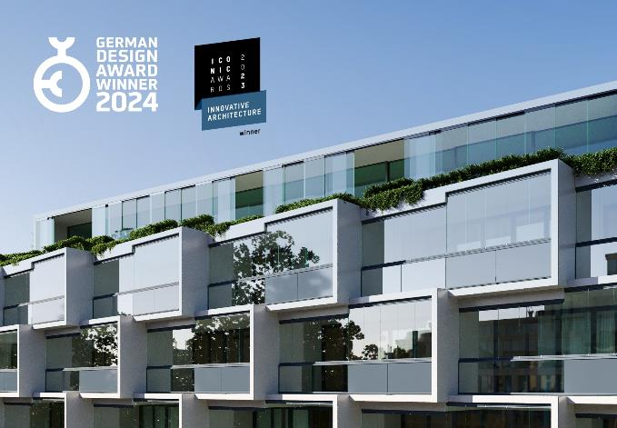
Pressemotiv-ProlineT_1920x1330.jpg: Für das Schiebe-Dreh-System „Proline T“ erhielt Solarlux nicht nur den German Design Award 2024, sondern das herausragende Produktdesign wurde bereits mit dem „ICONIC AWARDS 2023: Innovative Architecture“ vom Rat für Formgebung gewürdigt.

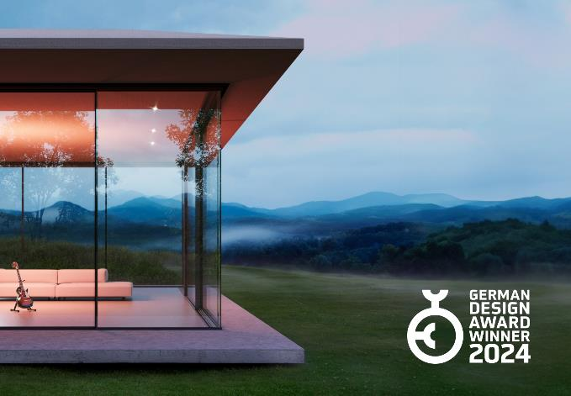
Pressemotiv-cero4_1920x1330.jpg: Für die Jury des German Design Award 2024 „besticht das Schiebefenster cero IV von Solarlux mit einer besonderen Transparenz, die das Glas fast unsichtbar werden lässt.“

Social Media
Hashtags: #Solarlux

Solarlux auf LinkedIn:
https://www.linkedin.com/company/solarluxgmbh/

Solarlux auf Instagram:
https://www.instagram.com/solarlux/

Über Solarlux GmbH
Seit 40 Jahren ist Solarlux Spezialist für bewegliche Fenster- und Fassadenlösungen aus einer Hand. Sämtliche Produkte – von Glas-Faltwänden, Schiebefenstern und Glasanbauten bis hin zu Balkonverglasungen und Vorhangfassaden – sind Eigenentwicklungen, die mit Leidenschaft und Präzision produziert werden und dem Qualitätsanspruch „Made in Germany“ entsprechen. Als partnerschaftlicher Begleiter bei der Planung und Umsetzung von Bauvorhaben ist das deutsche Familienunternehmen auf die umfassende Unterstützung von Architekten, Handwerksbetrieben und Bauherren spezialisiert. Dabei werden Sorgfalt und Erfindergeist gekonnt miteinander verbunden – immer mit dem Ziel vor Augen, für jedes noch so anspruchsvolle Projekt die optimale Lösung zu entwickeln. Gegründet von Herbert Holtgreife, wird das niedersächsische Unternehmen mit Sitz in Melle bei Osnabrück in zweiter Generation von seinem Sohn Stefan Holtgreife geführt. In der Unternehmenszentrale am Solarlux Campus sowie in 45 Vertriebsstandorten weltweit wirken rund 1000 Mitarbeiter am Erfolg mit.

